

ESCUELA SECUNDARIA TÉCNICA No. 31 “DR. MATEO A. SAÉNZ TREVIÑO” CICLO ESCOLAR 2025– 2026
ACTIVIDAD DE RECUPERACIÓN DE MATEMÁTICAS 1° GRADO

Nombre completo _________________________________________________ Grupo______
Calcula la cantidad que falta.
- 15% de 70 = ______  - 0.4% de 450 = ______  - 130% de 2 000 = ______  - 8% de 100 = ______ | 5) 20% de ______ = 125  6) 75% de ______ = 45  7) 9% de ______ = 23  8) 2% de ______ = 400 | 9) ______ de 520 = 62.4  10) ______ de 140 = 0.7  11) ______ de 50 = 54  12) ______ de 4 = 3.68

Resuelve los problemas.
Un pitcher de béisbol ganó 80% de los juegos que lanzó. Si lanzó 35 juegos, ¿cuántos juegos ganó?
José Luis trabajó 7 meses del año. ¿Qué porcentaje del año trabajó? _______________________

El costo de una camisa con 20% de descuento es $400. ¿Cuál es el precio de la camisa sin descuento? _______________

Juan José invirtió $100 000 en la Bolsa de Valores y no tuvo cuidado, ni tiempo, de ver qué pasaba con su dinero. Solamente se dio cuenta de que el lunes de la primera semana sus acciones bajaron 8% y para el viernes habían ganado 8%. Entonces se tranquilizó. Esto sucedió durante 2 semanas. ¿Cuánto valen ahora sus $100 000 en acciones?
_______________________

Un pitcher de béisbol ganó 80% de los juegos que lanzó. Si lanzó 35 juegos, ¿cuántos juegos ganó? __________________

José Luis trabajó 7 meses del año. ¿Qué porcentaje del año trabajó? _______________________

El costo de una camisa con 20% de descuento es $400. ¿Cuál es el precio de la camisa sin descuento? _______________

Juan José invirtió $100 000 en la Bolsa de Valores y no tuvo cuidado, ni tiempo, de ver qué pasaba con su dinero. Solamente se dio cuenta de que el lunes de la primera semana sus acciones bajaron 8% y para el viernes habían ganado 8%. Entonces se tranquilizó. Esto sucedió durante 2 semanas. ¿Cuánto valen ahora sus $100 000 en acciones?
_______________________

En un examen de 120 preguntas, todas valen lo mismo. Irene obtuvo 95 respuestas correctas.
¿Qué porcentaje de las preguntas respondió bien? _______________________
- ¿Cuánto obtuvo Irene de calificación si quien responde correctamente 100% sacó 10? __________________
- El profesor dijo que en este examen la calificación mínima aprobatoria sería 7.0. ¿Qué porcentaje de preguntas correctas deben sacar para aprobar el examen? _____________________
- ¿A cuántas preguntas correctas corresponde el porcentaje del inciso c? ___________________

Un producto de limpieza dice en la etiqueta "ahora nuestro nuevo envase con 15% más producto". La etiqueta también indica "contenido 920 mi". ¿Cuánto contenido tenía el envase anterior? _______________________

En una tienda todo tiene descuento del 30% y en algunos artículos descuentan 10% más. ¿Qué porcentaje de descuento tienen estos artículos en total? Justifica su respuesta.

El mes pasado el kilogramo de aguacate costaba $25. Este mes el aguacate está a $60 el kilogramo. ¿Qué porcentaje tuvo de aumento de un mes a otro? _______________________

Resuelve:
Cecilia pidió a sus amigos Oscar y Antonio que le ayudaran a calcular el número de asientos que se ocuparon el jueves. En la tabla completa los cálculos que ellos hicieron.
Oscar elaboró una calculando algunos porcentajes:
Tanto por ciento | 50% | 25% | 1% | 76%
Número de asientos ocupados
Antonio hizo lo siguiente:
- Calculó el 10% de 200: ____________
- lo multiplicó por 7: ____________
- Calculó el 1 % de 200: ____________
- Y lo multiplicó por 6: ____________
- Sumó el resultado de las dos multiplicaciones: ____________
Si un tinaco de agua tiene una capacidad de 1500 litros y contiene el 75%, ¿cuántos litros de agua tiene? ______________________________
¿Y cuántos litros de agua tiene cuando está al 12.5% de su capacidad? ___________________
Explica la forma en que calculaste cada uno de los porcentajes solicitados.

Recursos PDAS.
• Reconoce la necesidad de los números negativos a partir de usar cantidades que tienen al cero como referencia.
• Compara y ordena números con signo (enteros, fracciones y decimales) en la recta numérica y analiza en qué casos se cumple la propiedad de densidad.

Observa el video “Ley de signos. Las temperaturas bajo cero”. https://www.youtube.com/watch?v=IetlN25zj1s
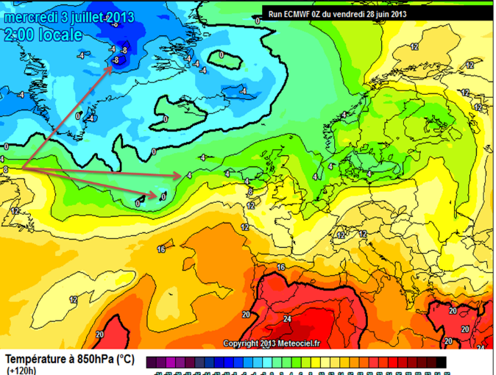
La isoterma de +20ºC cubrirá toda la mitad sur peninsular a unos 1500m de altura la noche del martes al miércoles, para las 2 de la madrugada que la atmósfera no está en su máximo térmico del día, la temperatura mínima será de unos -4⁰C.
Si miramos la temperatura prevista para el martes a las 20h a unos 1500m de altura, podemos ver como aparece una isoterma de +24ºC en el interior peninsular y la isoterma +20 ocupa casi toda la península.
¿Qué te imaginas que significa la expresión +20ºC?
__________________________________________________________________________________________________
¿Qué nos dirá la expresión -4⁰C?
__________________________________________________________________________________________________
¿Para qué sirven los signos que aparecen antes de las cantidades?
__________________________________________________________________________________________________
¿Por qué?
__________________________________________________________________________________________________

Propón tres ejemplos en donde puedas representar el nivel del suelo con el cero, lo que está sobre el nivel del suelo con signo positivo + y lo que está bajo el nivel del suelo con signo negativo –.

1. ________________________________________________________________________________________
2. ________________________________________________________________________________________
3. ________________________________________________________________________________________

Observa el video “Aumento del nivel del mar”. https://www.youtube.com/watch?v=HhjJlGXsuMQ
Durante más de 20 años, la NASA ha estado rastreando la topografía de la superficie global del océano para comprender el importante papel que desempeña en nuestra vida diaria. El cambio climático, está provocando que nuestro océano se caliente y los glaciares se derritan, lo que resulta en un aumento del nivel del mar. Desde 1880, el nivel del mar global ha aumentado 20 centímetros; para el 2100, se proyecta que aumente entre 30 y 120 centímetros más.
Escribe lo que entiendes sobre la expresión “Nivel del mar”.

Analiza imagen e información de la siguiente página para llevar a cabo algunos ejercicios.
Escribe las cantidades de las siguientes oraciones con los símbolos necesarios:
En el oriente del distrito federal se localiza la Sierra de Santa Catarina, una cadena de volcanes apagados cuyo punto más alto es el volcán de Guadalupe que se eleva 2 820 metros sobre el nivel del mar…
______________________________________________________________________

El arrecife Makeweli en Hawai está a 116 metros por debajo del nivel del mar…
______________________________________________________________________
El puerto de Veracruz está a nivel del mar….
______________________________________________________________________
La ciudad de Tijuana está a 50 metros por debajo del nivel del mar…
______________________________________________________________________
De las elevaciones anteriores, sin contar Veracruz, ¿Cuál crees que está más lejos del cero, es decir, del nivel del mar? ¿Cuál más cerca? Explica:

